**Manual de Stylos:**

**Paleta de colores:**

Naranja #ff3300

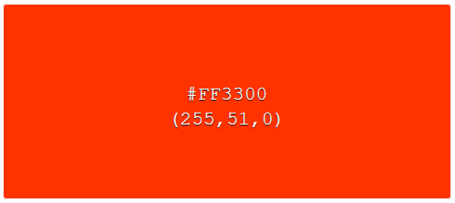

Complementarios Naranja

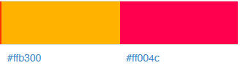

Amarillo ffff33

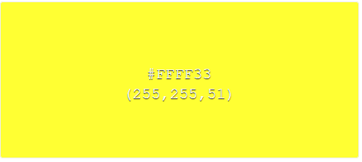

**Integrantes:**

* Daniel Alejandro Eslava Avendaño
* Heywin Hernando Meneses Perez
* Carlos Eduardo Ruiz Pacheco
* Michael Arias Fajardo
* NO Heiler Leonardo Moreno Mora

Rojo ff6666

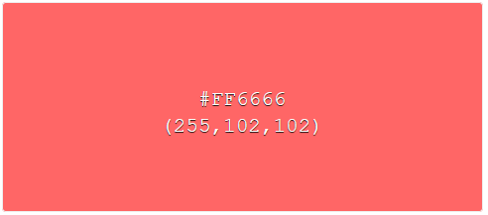

AzulCielo 00ccff

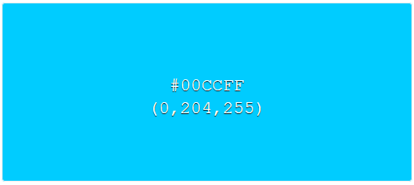

Morado 6600ff

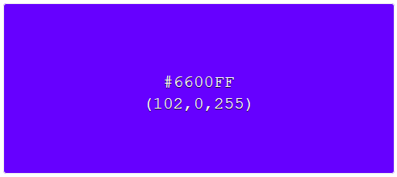

Servicios

Maximiza el valor de tu negocio.

1. Servicios de Arquitectura web. Especificaciones. Diseño y desarrollo de plataformas de última tecnología, sobre plantilla y a medida.
2. Servicios de gestión de e-commerce. Especificaciones. Construcción de prototipos con Mockups, asesoramiento y actualización de tu tienda online.
3. Servicios de posicionamiento SEO. Especificaciones, Arquitectura de meta etiquetas, marcados semánticos, enlazado interno, Keywords, optimización de títulos e imágenes.